高青县青城镇人民政府
2022年政府信息公开工作年度报告

本报告根据《中华人民共和国政府信息公开条例》（国务院令第711号，以下简称《条例》）要求编制。报告全文分总体情况、主动公开政府信息情况、收到和处理政府信息公开申请情况、政府信息公开行政复议行政诉讼情况、存在的主要问题及改进情况、其他需要报告的事项6个部分。
报告中所列数据统计期限自2022年1月1日始，至2022年12月31日止。报告电子版可在高青县人民政府门户网站（www.gaoqing.gov.cn）查阅和下载。如对报告内容有疑问，请与高青县青城镇人民政府党政办公室联系（地址：山东省淄博市高青县青城镇广青路2号；邮编：256304；电话：0533-6735165；传真：0533-6735194）。
- 总体情况
2022年，高青县青城镇坚持以习近平新时代中国特色社会主义思想为指导，认真落实国家和省市县政务公开工作部署，全力做好主动公开、依申请公开、政府信息管理等各项工作，政务公开工作取得新成效。
（一）主动公开
建立健全政务公开长效机制，制定《高青县青城镇2022年政务公开工作实施方案》，修订完善政务公开管理制度，确保政府信息能够及时、准确公开。2022年累计公开信息300余条，比上年度增长9.6%，其中通过县政府门户网站公开信息100余条，通过政务新媒体公开信息150余条，通过报纸、电视台等媒介公开信息50余条。积极回应群众关切，做好政府信息群众留言答复。加强政策解读，2022年单位主要负责人带头开展政策解读1次。
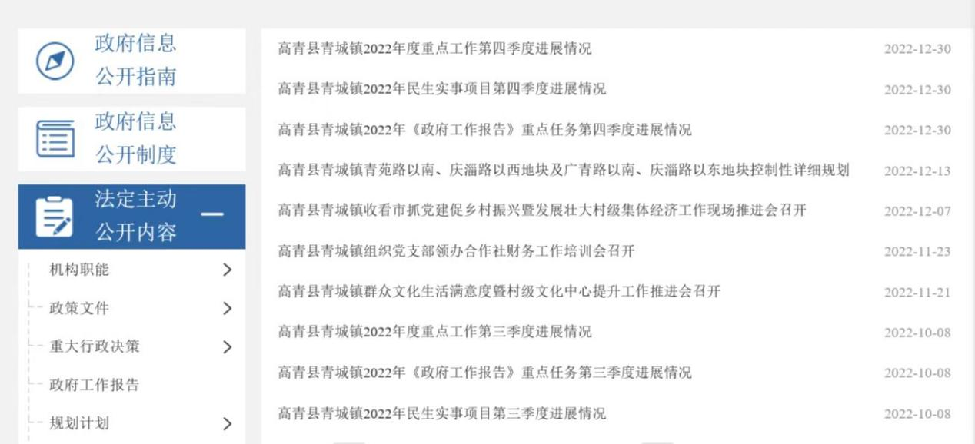
（二）依申请公开
2022年本机关收到政府信息公开申请1件，上年度结转0件。申请内容为棚户区改造相关信息。共作出政府信息公开申请答复1件，其中部分公开1件。无结转下年度继续办理件。本机关依申请公开政府信息未收取任何费用，未因政府信息公开被申请行政复议、提起行政诉讼。
- 政府信息管理
调整政府信息公开指南、政府信息主动公开基本目录，规范政府信息公开渠道、方式。完善政府信息动态管理，对需公开信息定期进行更新和维护，对失效的信息及时清理、或进行有效性标准，确保政府信息能够及时、准确公开。
（四）政府信息公开平台建设
进一步强化对政务新媒体的建设管理，在“高青县青城镇人民政府”微信公众号开设便民查询、政府网站、办事服务三个栏目，推进政府信息公开工作；同时，在微信公众号开设“互动留言”入口，链接至政府信箱，接收群众留言，解决群众的急难愁盼问题。
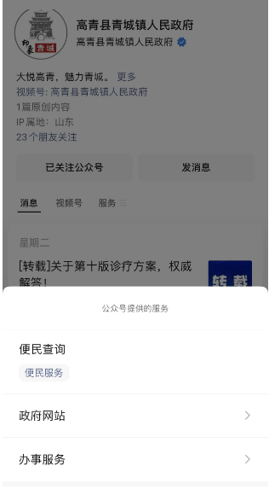

（五）监督保障
及时调整政府信息公开领导小组，落实责任、落实工作。明确党政办公室负责政务公开工作，新替换专职人员1名，根据上级要求及时进行整改，确保政务公开工作顺利开展。加强政府信息公开培训，开展培训会1次，对《中华人民共和国政府信息公开条例》以及省市政务公开方案进行系统培训，进一步提高了政务公开工作人员的业务能力。
二、主动公开政府信息情况
第二十条第（一）项
信息内容 | 本年制发件数 | 本年废止件数 | 现行有效件数
规章 | 0 | 0 | 0
行政规范性文件 | 0 | 0 | 0
第二十条第（五）项
信息内容 | 本年处理决定数量
行政许可 | 0
第二十条第（六）项
信息内容 | 本年处理决定数量
行政处罚 | 0
行政强制 | 0
第二十条第（八）项
信息内容 | 本年收费金额（单位：万元）
行政事业性收费 | 0

三、收到和处理政府信息公开申请情况
（本列数据的勾稽关系为：第一项加第二项之和，等于第三项加第四项之和） |  |  | 申请人情况
 |  |  | 自然人 | 法人或其他组织 |  |  |  |  | 总计
 |  |  |  | 商业  企业 | 科研  机构 | 社会公益组织 | 法律服务机构 | 其他
一、本年新收政府信息公开申请数量 |  |  | 1 | 0 | 0 | 0 | 0 | 0 | 1
二、上年结转政府信息公开申请数量 |  |  | 0 | 0 | 0 | 0 | 0 | 0 | 0
三、本年度办理结果 | （一）予以公开 |  | 0 | 0 | 0 | 0 | 0 | 0 | 0
 | （二）部分公开（区分处理的，只计这一情形，不计其他情形） |  | 1 | 0 | 0 | 0 | 0 | 0 | 1
 | （三）不予公开 | 1.属于国家秘密 | 0 | 0 | 0 | 0 | 0 | 0 | 0
 |  | 2.其他法律行政法规禁止公开 | 0 | 0 | 0 | 0 | 0 | 0 | 0
 |  | 3.危及“三安全一稳定” | 0 | 0 | 0 | 0 | 0 | 0 | 0
 |  | 4.保护第三方合法权益 | 0 | 0 | 0 | 0 | 0 | 0 | 0
 |  | 5.属于三类内部事务信息 | 0 | 0 | 0 | 0 | 0 | 0 | 0
 |  | 6.属于四类过程性信息 | 0 | 0 | 0 | 0 | 0 | 0 | 0
 |  | 7.属于行政执法案卷 | 0 | 0 | 0 | 0 | 0 | 0 | 0
 |  | 8.属于行政查询事项 | 0 | 0 | 0 | 0 | 0 | 0 | 0
 | （四）无法提供 | 1.本机关不掌握相关政府信息 | 0 | 0 | 0 | 0 | 0 | 0 | 0
 |  | 2.没有现成信息需要另行制作 | 0 | 0 | 0 | 0 | 0 | 0 | 0
 |  | 3.补正后申请内容仍不明确 | 0 | 0 | 0 | 0 | 0 | 0 | 0
 | （五）不予处理 | 1.信访举报投诉类申请 | 0 | 0 | 0 | 0 | 0 | 0 | 0
 |  | 2.重复申请 | 0 | 0 | 0 | 0 | 0 | 0 | 0
 |  | 3.要求提供公开出版物 | 0 | 0 | 0 | 0 | 0 | 0 | 0
 |  | 4.无正当理由大量反复申请 | 0 | 0 | 0 | 0 | 0 | 0 | 0
 |  | 5.要求行政机关确认或重新出具已获取信息 | 0 | 0 | 0 | 0 | 0 | 0 | 0
 | （六）其他处理 | 1.申请人无正当理由逾期不补正、行政机关不再处理其政府信息公开申请 | 0 | 0 | 0 | 0 | 0 | 0 | 0
 |  | 2.申请人逾期未按收费通知要求缴纳费用、行政机关不再处理其政府信息公开申请 | 0 | 0 | 0 | 0 | 0 | 0 | 0
 |  | 3.其他 | 0 | 0 | 0 | 0 | 0 | 0 | 0
 | （七）总计 |  | 1 | 0 | 0 | 0 | 0 | 0 | 1
四、结转下年度继续办理 |  |  | 0 | 0 | 0 | 0 | 0 | 0 | 0

四、政府信息公开行政复议、行政诉讼情况
行政复议 |  |  |  |  | 行政诉讼
结果维持 | 结果  纠正 | 其他  结果 | 尚未  审结 | 总计 | 未经复议直接起诉 |  |  |  |  | 复议后起诉
 |  |  |  |  | 结果  维持 | 结果  纠正 | 其他  结果 | 尚未  审结 | 总计 | 结果  维持 | 结果  纠正 | 其他  结果 | 尚未  审结 | 总计
0 | 0 | 0 | 0 | 0 | 0 | 0 | 0 | 0 | 0 | 0 | 0 | 0 | 0 | 0
五、存在的主要问题及改进情况
（一）存在问题
2022年政府信息公开工作取得了一定成效，但与上级要求和群众期盼还存在差距。主要表现在：一是政务公开培训力度不足，部分人员对政务工作了解不够，存在面对工作“无从下手”的情况。二是信息公开平台建设需进一步优化，政务新媒体、政务公开专区作用发挥不足，尚不能规范的公开信息。
（二）改进措施
一是加强政务公开工作培训，拓展培训范围，细化培训内容，实现“人人参与政务公开、人人明白政务公开”的局面。
二是加强政府信息公开平台建设，优化政务新媒体栏目开设，加大政策文件以及重点领域信息公开力度，提高政策传播速度，同时规范政务公开专区建设，积极融合政务公开与政务服务功能，方便群众获取信息、办事服务。
六、其他需要报告的事项
（一）政府信息公开信息处理费收取情况
本机关依申请提供政府信息，根据《国务院办公厅关于印发<政府信息公开信息处理费管理办法>的通知》（国办函〔2020〕109号）和《山东省人民政府办公厅关于做好政府信息公开信息处理费管理工作有关事项的通知》（鲁政办字〔2020〕179号）收取信息处理费。2022年本机关依申请公开政府信息未收取任何费用。
（二）落实上级年度政务公开工作要点情况
本机关严格落实《国务院办公厅关于印发2022年政务公开工作要点的通知》《山东省人民政府办公厅关于印发2022年山东省政务公开工作要点的通知》，以及《淄博市人民政府办公室关于印发2022年淄博市政务公开工作方案的通知》《高青县人民政府办公室关于印发2022年高青县政务公开工作要点的通知》要求，扎实推进政务公开工作。
一是推进政务公开“法治化”。按照《中华人民共和国政府信息公开条例》以及上级政务公开工作的有关要求，始终把政务公开作为增强依法行政透明度、强化社会监督、服务群众的重要抓手，全面梳理重点领域基层政务公开标准目录，规范信息公开，努力推进政府信息公开制度化、规范化、日常化。
二是增强政务公开“规范性”。成立了以镇长任组长，人大主席、党委副书记任副组长，相关部门负责人为成员的政务公开工作领导小组，专项负责全镇政务公开工作的组织领导。领导小组下设办公室在党政办，负责推进全镇政务公开工作，明确具体工作任务，确保政务公开相关环节有规可依、有章可循，进一步规范依申请公开工作，建立健全接收、登记、办理、答复等流程，加强与相关部门沟通协调，确保各种答复合法规范，依法保障公民、法人和其他组织获取政府信息的权利。
三是明确政务公开工作“及时性”。本机关制定的重大决策、发展规划等，除依法需要保密的，按照主动公开基本目录要求，及时调整完善信息公开内容。将符合公开的内容交分管负责人审核后，按照公文公开属性认定的有关要求，对拟制公文明确公开属性，在县政府门户网站予以公开。
（三）人大代表建议和政协委员提案办理结果公开情况
2022年，本机关未承办县十八届人大一次会议建议、县政协十五届一次会议提案。
（四）政务公开工作创新情况
创新公众参与方式，引导群众积极参与、监督政务公开工作，在微信公众号“高青县青城镇人民政府”开设留言功能，及时与公众进行互动交流，积极听取公众意见建议。充分利用宣传标语、横幅、村村通、LED电子宣传屏、“高青县青城镇人民政府”微信公众号平台等深入广泛宣传政策，引导群众积极参与、监督政务公开工作。
（五）有关数据统计说明
1.报告中所列数据可能因四舍五入原因与数据直接相加之和存在尾数差异。
2.行政许可数量、行政处罚和行政强制数量，包括已公开和依法未公开的全部处理决定。
3.行政复议机关作为共同被告的行政诉讼案件，只计算原行为主体的案件数量，不计算行政复议机关的案件数量。

